NOMBRE DEL ESTUDIANTE: ______________________________________________________
DESEMPEÑO: desarrollo de la coordinación óculo - manual a través de actividades recreativas

NOTA: Esta guía ha de ser entregada antes del día 14/08/2020

Realizaremos algunas para potenciar nuestras habilidades óculo manuales a partir de ejercicios de precisión, para ello te invito a tener los siguientes materiales o los que puedan hacer sus veces, así:

Saludos de la maestra Alejandra, ella pide tener los siguientes materiales para la clase de hoy:
El cartón del panal de huevos
Cinco tapas o cinco pelotas de pin pon - cinco tarros vacíos puede ser de gaseosa y que sean plásticos
Un balón y una venda feliz tarde gracias.

Preparémonos con la realización de los ejercicios que encontratemos en el siguiente video https://tinyurl.com/yy2lzebd aquí, encontraremos algunos ejercicios y tambien otros materiales que necesitaremos (dos hojas de papel periodico) recuerda invitar a un miembro de tu familia para que te acompañe y también se ejercite y divierta practicando estas actividades.

ahora, ayuda al niño a llegar a su casa, puedes utilizar un lápiz y cuando ya tengas el camino resuelto, puedes repintar todo el recorrido con el color que más te guste, invita a un miembro de tu familia a vivir esta aventura y poder darle solución.
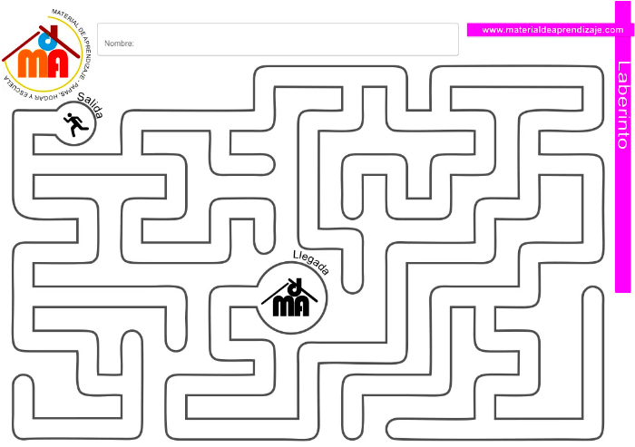
Los laberintos que proponemos como material de aprendizaje son pasatiempos educativos que son realizados para promover el desarrollo de habilidades motoras finas, de atención y concentración en los niños. Son ejercicios en los que el niño tiene que encontrar una ruta a través del laberinto de principio a fin. Algunos están diseñados para caminar a través de ellos, a menudo en un hermoso jardín. El concepto de laberintos ahora incluye una gama de actividades que pueden utilizarse para inspirar a los niños escolares a resolver problemas y practicar sus habilidades matemáticas.

